Иеромонах АЛЕКСАНДР
(Алексей Анатольевич Зарубин)
26 октября 1969 г.
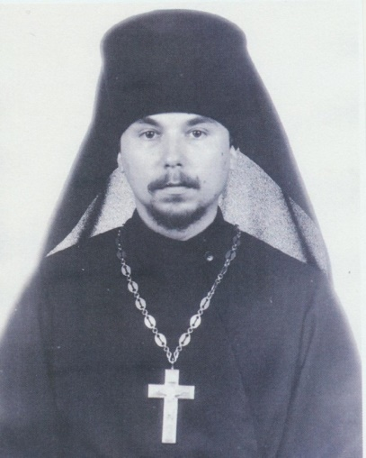
Настоятель

Храм Покрова Пресвятой Богородицы в Филях г. Москвы

Светское образование
1991 г. – МАТИ, инженер-металлург
Духовное образование
2002 г. – Московская Духовная Семинария СЗО
2012 г. – повышение квалификации МПДА при Новоспасском монастыре
Хиротонисан
16 августа 1992 г. в сан иеродиакона
20 ноября 1992 г. в сан иеромонаха
День тезоименитства
25 февраля

Награды
- Иерархические (богослужебные награды):
1995 г. – набедренник;
1995 г. – наперсный крест;
2015 г. – палица.
- Церковные награды (Патриаршая грамота, ордена, медали):
2016 г. – юбилейная медаль РПЦ «в честь 1000-летия преставления равноапостольного великого князя Владимира»
2017 г. – медаль Синодального отдела «Анастасии Узорешительницы».
2017 г. - Юбилейная медаль РПЦ «В память 100-летия восстановления Патриаршества в РПЦ».
2017 г. – орден РПЦ преподобного Серафима Саровского III степени.

